基础须知

编程语言

java

开发环境

IDEA，VSCODE，DataGrip

JDK1.8,maven3,MysQl 8,npm 9.6.7,node 18.17.1

运行环境

JRE1.8,Redis 5(win)

(其余环境可以通过npm install下载，均在package.json中)

1upload文件路径配置（swp文件夹中的upload放在哪）

用IDEA打开swp文件中的back文件夹，在ruoyi-admin/src/main/resources/application.yml中找到如图语句，将这里的绝对路径改为你电脑上upload所在的位置（不包括upload自身），路径上不要有中文或空格，你也可以把upload放到你喜欢的位置。

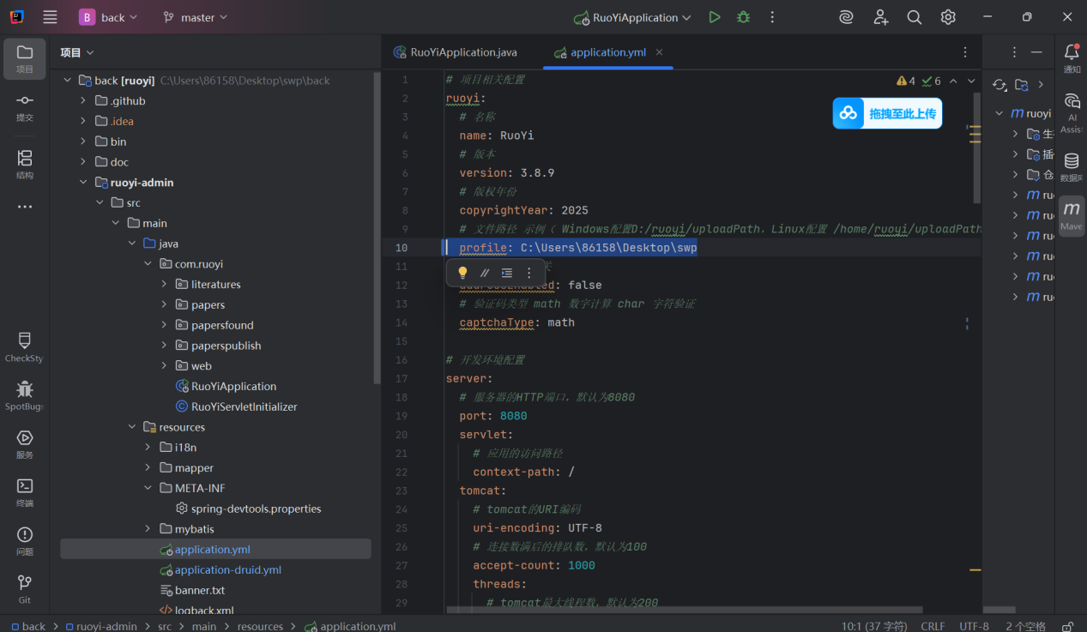

2MySQL账号密码配置

在ruoyi-admin/src/main/resources/application-druid.yml文件中，找到如图代码，将其改为你自己MySQL数据库的账号密码，请使用本地数据库

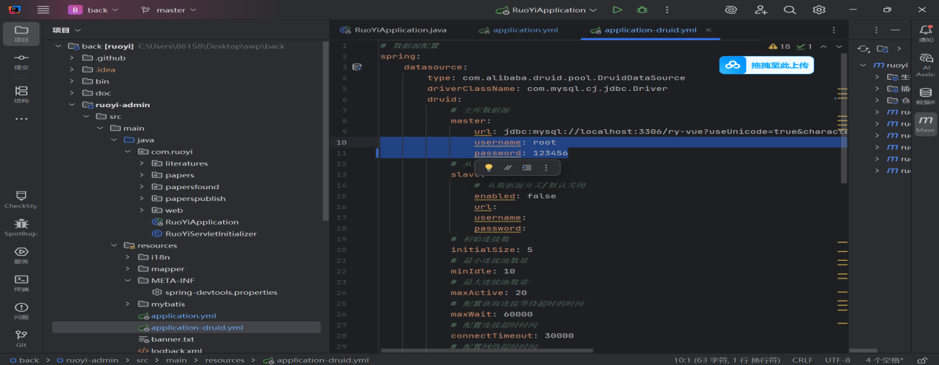

注：若你的redis有密码，在ruoyi-admin/src/main/resources/application.yml的图中这行填上

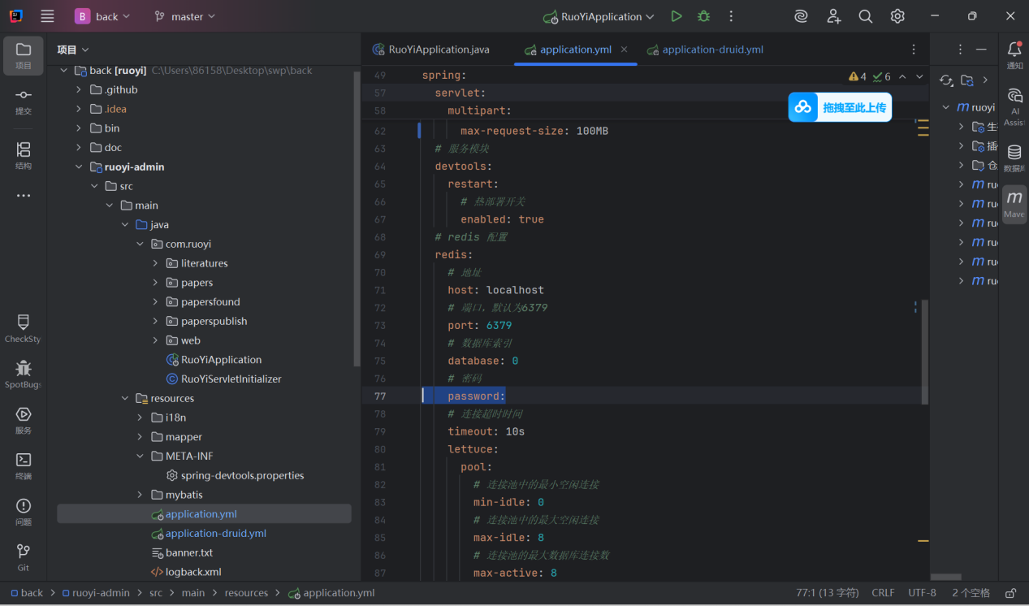

3数据库生成

用DataGrip在MySQL中新建一个架构(schema),名字一定要是ry-vue，不然会出错，右键这个架构，运行sql脚本，选择swp文件夹中的initial.sql，初始化数据库，如图

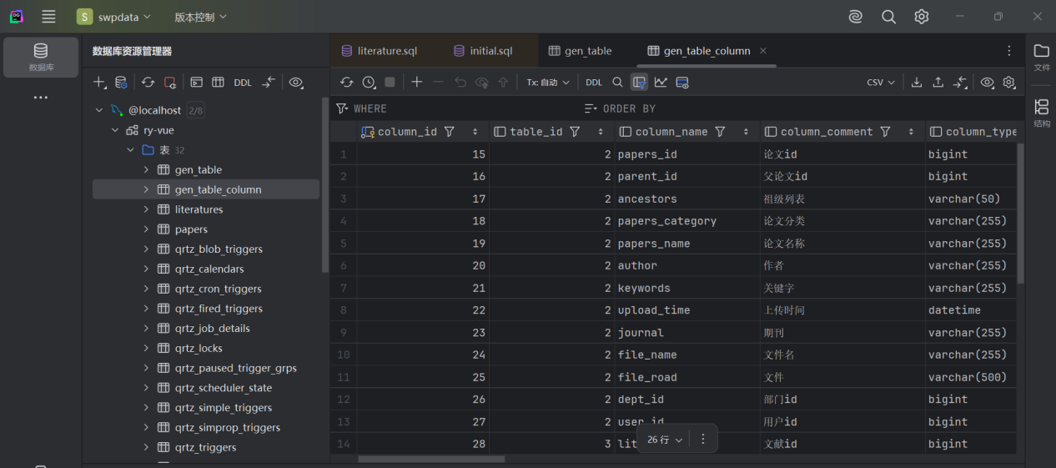

4在swp文件夹中有Redis文件夹，用cmd进入该文件夹

执行redis-server redis.windows.conf启动redis（版本对的话你也可以用自己的，不要设置密码）

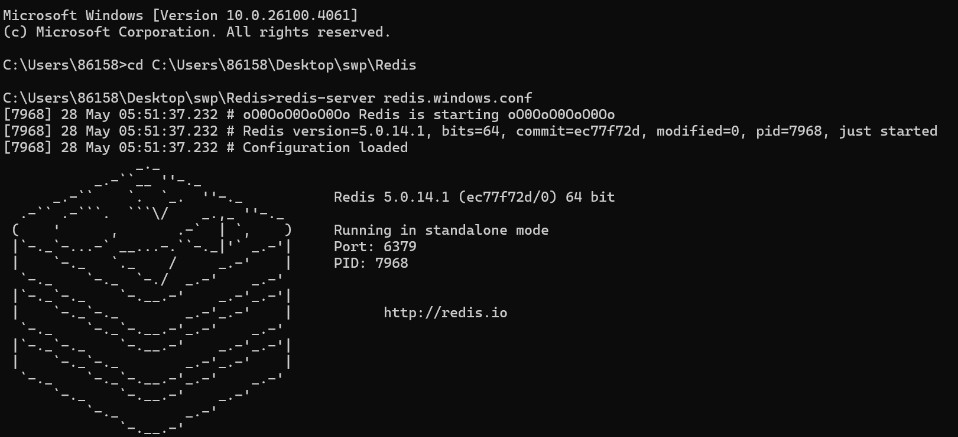

5在ruoyi-admin/src/main/java/com/ruoyi/RuoYiApplication.java中如图位置右击，以debug模式启动后端代码

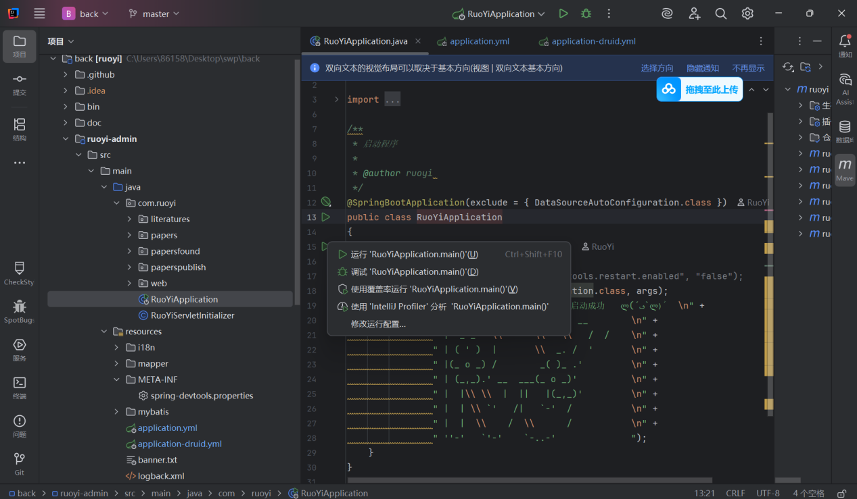

如图这样就算成功

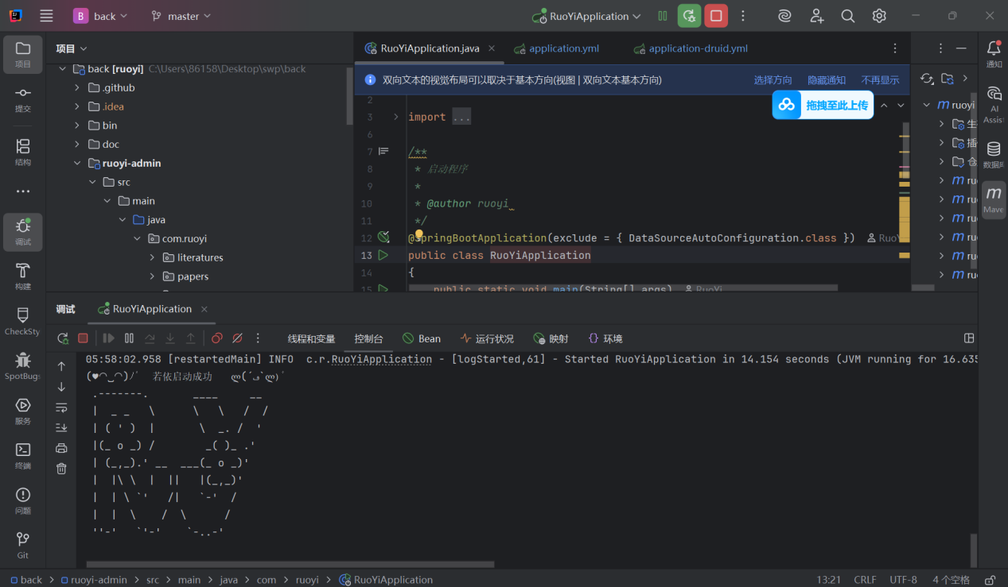

6在swp文件夹中用终端执行code ./front

进入前端项目

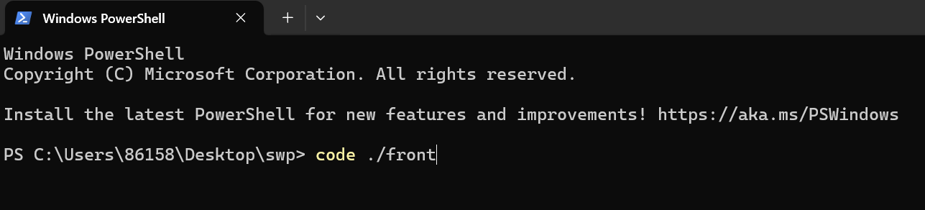

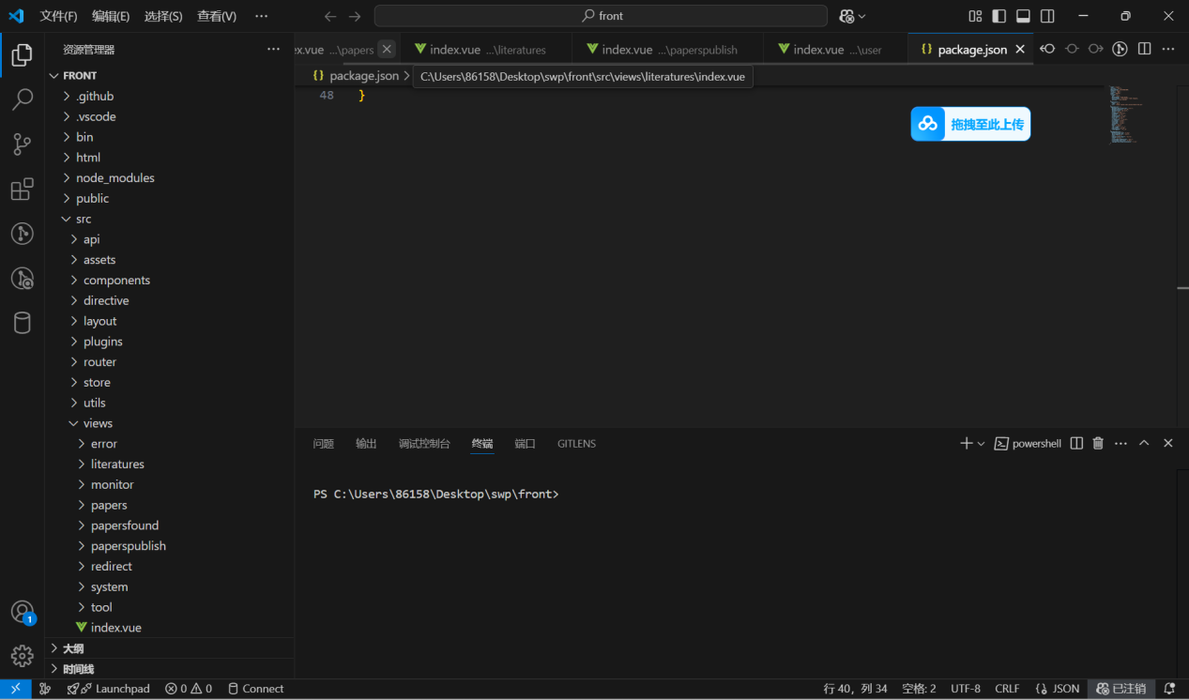

7在下方终端执行npm install安装依赖

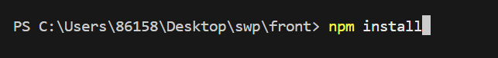

8在终端输入npm run dev启动项目

屏幕截图 2025-05-28 060353

9成功！

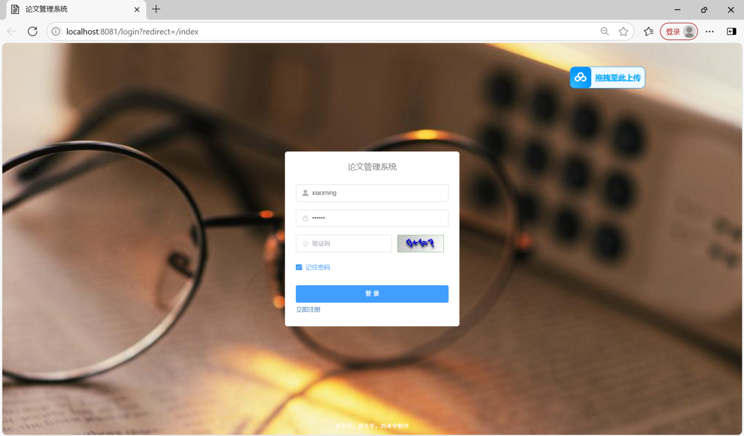

10已有的账号密码（前为账号，后为密码）

管理员admintest admin123

用户

xiaoming 123456

xiaohong 654321

xiaolan 123123

xiaowang 321321

xiaobai 456456

Xiaohei 654654